Navodila za uporabo

programa NPIDOkonvSEPA

Verzija 1.1

KAZALO

1 Uvod 3
1.1 Namen programa 3
1.2 Vhodni podatki 3
1.3 Operacijski sistem 3
2 Namestitev 3
2.1 Zagon 7
3 Uporaba programa 7
3.1 Glavni meni 7
3.1.1 Šifranti 8
3.1.1.1 Podatki o plačniku 8
3.1.1.2 Prejemniki 10
3.1.1.3 Banke 11
3.1.1.4 Prevajalna tabela šifer namenov plačil 14
3.1.1.5 Nameni plačil 14
3.1.2 Zgodovina 14
3.1.3 Nastavitve 15
3.1.3.1 Mesto shranjevanja podatkov 16
3.2 Pretvorba 16
3.3 Izpis 20
3.4 Izvoz 20

Uvod

Namen programa

Program NPIDOkonvSEPA je namenjen konverziji podatkov o direktnih odobritvah NPI iz standarda ZC03 v standard za kreditna plačila SEPA.

Program ima naslednje funkcije:

- Uvoz podatkov iz datoteke direktnih odobritev, ki jo izbere uporabnik.
- Pregled podatkov po uvozu, prikaz manjkajočih podatkov in ugotovljenih pomanjkljivosti na zaslonu z možnostjo izpisa. Prikaz je možno preklapljati med prikazom pravilnih vrstic ter vrstic z napakami in vzroki napak.
- Vnos manjkajočih podatkov.
- Shranjevanje vmesnih podatkov z možnostjo vpisa opomb in datuma uvoza.
- Pretvorba prometnih podatkov in priprava izvoza izhodne datoteke.
- Spreminjanje shranjenih (statičnih) podatkov o plačnikih, prejemnikih in bankah.
- Spreminjanje splošnih nastavitev programa.
- Vpogled v priročnik oz. pomoč.

Program vse podatke pretvorb pobriše po preteku nastavljenega števila mesecev.

Vhodni podatki

Program je namenjen konverziji podatkov o direktnih odobritvah NPI iz standarda ZC03 v standard za kreditna plačila SEPA.

Operacijski sistem

Program je izdelan za operacijski sistem Microsoft Windows. Primeren je za verzijo XP in novejše. Uporabnik potrebuje za izvajanje programa .NET Framework 2.0 ali novejši.

Vključena je možnost popolne odstranitve programa.

Namestitev

Namestitev poteka v okviru namestitvenega programa v obliki čarovnika, ki uporabniku ponudi možnost izbire direktorija na disku, kamor naj se program namesti.

Uporabnik mora biti lokalni administrator na računalniku na katerega želi namestiti program.

Uporabniku se na oknu prikažejo navodila. S klikom na gumb nadaljuje v naslednji korak. S klikom na gumb lahko prekine postopek namestitve.

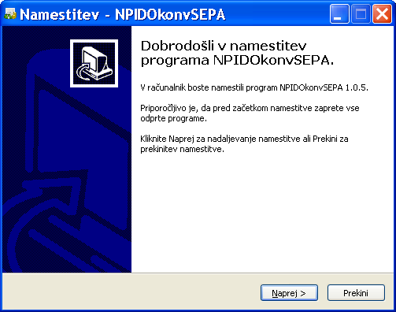

Uporabnik mora prebrati licenčno pogodbo in potrditi, da se strinja z njenimi pogoji. S klikom na gumb se lahko vrne na prejšnji korak. S klikom na gumb nadaljuje v naslednji korak. S klikom na gumb lahko prekine postopek namestitve.

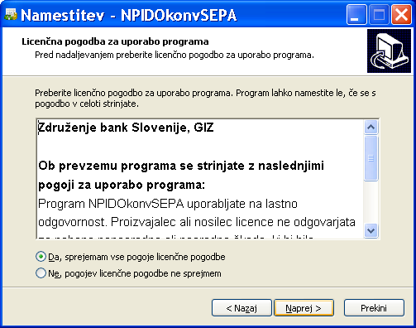

Uporabnik izbere direktorij na disku, kamor naj se program namesti. Podatek lahko vpiše ali si pomaga s klikom na gumb . S klikom na gumb se lahko vrne na prejšnji korak. S klikom na gumb nadaljuje v naslednji korak. S klikom na gumb lahko prekine postopek namestitve.

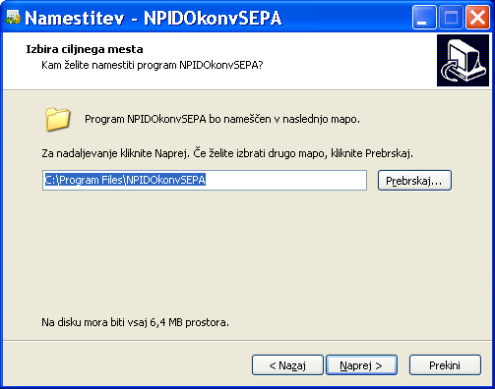

Uporabnik določi direktorij na disku, kamor naj namestitveni program namesti konverzijski program. Program ponudi ime direktorija, ki ga uporabnik lahko spremeni, ali si pomaga s klikom na gumb . S klikom na gumb se lahko vrne na prejšnji korak. S klikom na gumb nadaljuje v naslednji korak. S klikom na gumb lahko prekine postopek namestitve.

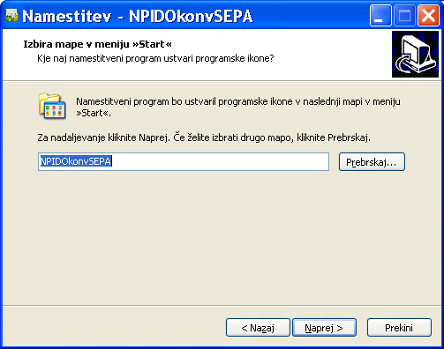

Uporabnik označi ali želi, da se mu na namizju ustvari ikona. S klikom na gumb se lahko vrne na prejšnji korak. S klikom na gumb nadaljuje v naslednji korak. S klikom na gumb lahko prekine postopek namestitve.

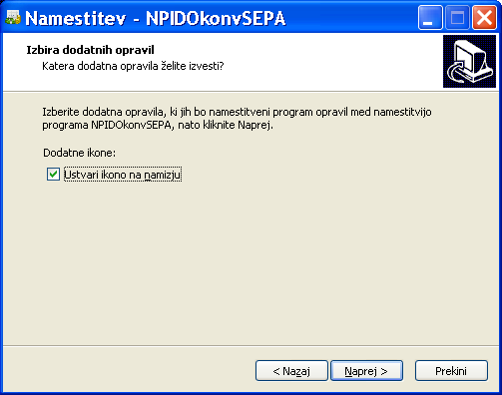

Uporabnik preveri, ali so prikazani podatki pravilni. Če želi spremeniti katerokoli nastavitev, klikne na gumb in podatke spremeni. Če so podatki pravilni, s klikom na gumb namesti program na svoj računalnik. S klikom na gumb lahko prekine postopek namestitve.

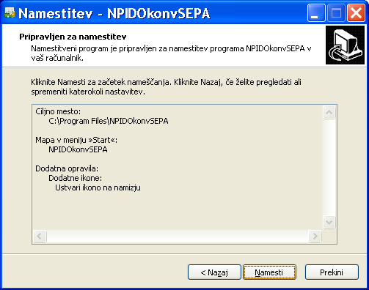

S klikom na gumb uporabnik zaključi namestitev programa.

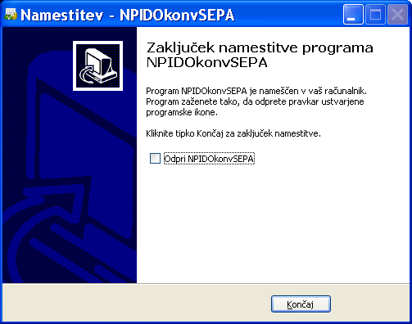

Zagon

Uporabnik požene program tako, da v meniju Start izbere skupino programov NPIDOkonvSEPA in v njej program NPIDOkonvSEPA. Če je ob namestitvi potrdil možnost, da želi ikono na namizju, lahko požene program tudi z izbiro ikone na namizju.

Uporaba programa

Glavni meni
Glavni meni lahko uporabnik odpre s klikom na gumb v zgornjem levem delu osnovnega okna.

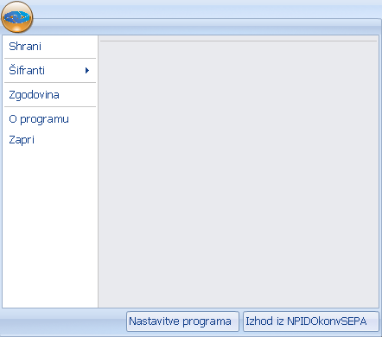

Funkcija Shrani shrani podatke pretvorbe. Uporabnik lahko shrani podatke pretvorbe tudi s klikom na gumb v orodni vrstici osnovnega okna.

V delu O programu se uporabniku prikažejo osnovni podatki o programu.

Funkcija Zapri zapre pretvorbo oz. okno Zgodovina.
Uporabnik lahko zapre program s klikom na gumb .

Šifranti

Uporabnik mora pred pretvorbo urediti podatke v šifrantih. V programu v zgornjem levem delu okna klikne na gumb , da odpre glavni meni; v vrstici Šifranti mu program ponudi naslednje šifrante:

- Podatki o plačniku,
- Prejemniki,
- Banke,
- Prevajalna tabela šifer namenov plačil,
- Nameni plačil.

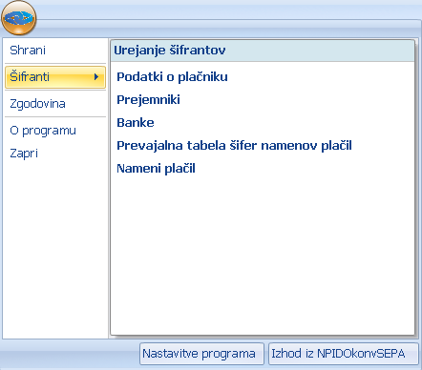

Podatki o plačniku

Uporabnik vnese podatke o plačniku v šifrant Podatki o plačniku s klikom na gumb . Pri tem mu program odpre novo vnosno vrstico, ki je označena s puščico . Podatke lahko vpisuje v spodnjem delu okna ali v seznamu.

Podatki so naslednji:

IBAN | Račun plačnika. Številka IBAN (ang. "International Bank Account Number") pomeni razširitev številke transakcijskega računa, ki ga ima imetnik pri banki ali hranilnici. Transakcijski račun je razširjen z ISO oznako države (SI) in dodatno kontrolno številko (56).
Naziv | Naziv plačnika.
Naslov | Naslov plačnika.
Kraj | Kraj plačnika.
Davčna številka | Davčna številka plačnika.
Račun odprt pri | Naziv banke, kjer je odprt račun. Uporabnik izbere podatek iz šifranta bank s klikom na gumb .
Pravna / fizična oseba | Oznaka o podatku plačnika, ali gre za pravno ali fizično osebo. Uporabnik izbere podatek iz šifranta s klikom na gumb .

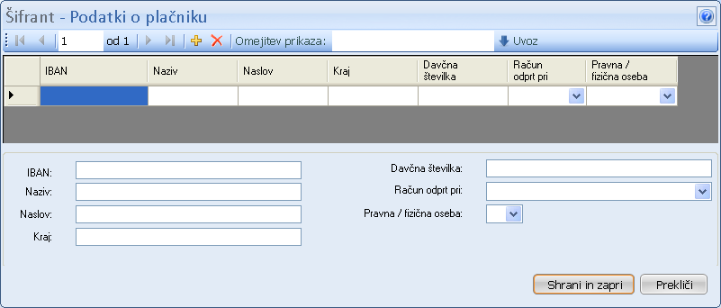

Opis menijske vrstice:

Uporabnik se lahko po vrsticah pomika s pomočjo drsnika na desni strani okna ali izbere gumbe: gumb za pomik na prvo vrstico, gumb za pomik na prejšnjo vrstico, pa prikaže, na kateri vrstici se uporabnik trenutno nahaja. Uporabnik lahko tudi vpiše številko želene vrstice in pritisne tipko Tab na tipkovnici, gumb za pomik na naslednjo vrstico in gumb za pomik na zadnjo vrstico.

Uporabnik lahko doda novo vnosno vrstico s klikom na gumb . S klikom na gumb lahko zbriše vrstico. Z vpisom v prazno polje pri program prikaže samo vrstice, ki v kateremkoli stolpcu vsebujejo vpisano vrednost.

S klikom na gumb lahko uporabnik uvozi podatke. Pri tem program odpre okno za izbiro datoteke. Ko uporabnik izbere datoteko, ki jo želi uvoziti in izbiro potrdi, program sproži postopek uvoza. Program v oknu izpiše vrstice s podatki, ki jih lahko uporabnik pregleduje in popravlja.

Po vnosu podatkov uporabnik shrani zapis in zapre okno s klikom na gumb . Ob shranitvi program izvede kontrole.

Obvezen je vnos vseh podatkov. Program kontrolira pravilnost podatka IBAN in davčne številke. Kontrolira tudi, ali sta 5. in 6. znak v IBAN prejemnika enaka 13. in 14. mestu v IBAN izbrane banke.

Uporabnik s klikom na gumb prekine vnos brez shranjevanja podatkov in program zapre okno.

Prejemniki

Šifrant Prejemniki je namenjen vnosu podatkov o prejemnikih v primeru, da se nakazilo nakaže na TRR (ki ni poravnalni račun banke; v primeru nakazila na poravnalni račun banke je potrebno podatke vnesti v šifrant Banke, če podatki v šifrantu ne obstajajo).

V šifrantu Prejemniki lahko uporabnik:

- ročno vnese podatke o prejemniku s klikom na gumb ; pri tem mu program odpre novo vnosno vrstico, ki je označena s puščico . Podatke lahko vpisuje v spodnjem delu okna oz. v seznamu ali
- podatke uvozi s klikom na gumb ; pri tem program odpre okno za izbiro datoteke oblike XLS (vzorec datoteke za uvoz prejemnikov se nahaja v meniju Start / Vsi programi ali All Programs / NPIDOkonvSEPA/ Predloga za uvoz prejemnikov; Uporabnik lahko pripravi svojo datoteko, pri tem morajo ostati imena stolpcev enaka, kot v predlogi - vključno z velikimi začetnicami). Ko uporabnik izbere datoteko, ki jo želi uvoziti in izbiro potrdi, program sproži postopek uvoza. V oknu program izpiše vrstice s podatki, ki jih lahko uporabnik pregleduje in popravlja. Datoteko oblike XLSX lahko uvozijo uporabniki, ki imajo nameščen Office 2007 ali novejši.

Podatki so naslednji:

IBAN | Račun prejemnika. Številka IBAN (ang. "International Bank Account Number") pomeni razširitev številke transakcijskega računa, ki ga ima imetnik pri banki ali hranilnici. Transakcijski račun je razširjen z ISO oznako države (SI) in dodatno kontrolno številko (56).
Naziv | Naziv prejemnika.
Naslov | Naslov prejemnika.
Kraj | Kraj prejemnika.
Davčna številka | Davčna številka prejemnika.
Račun odprt pri | Naziv banke, kjer je odprt račun. Uporabnik izbere podatek iz šifranta bank s klikom na gumb .
Pravna / fizična oseba | Oznaka o podatku prejemnika, ali gre za pravno ali fizično osebo. Uporabnik izbere podatek iz šifranta s klikom na gumb .

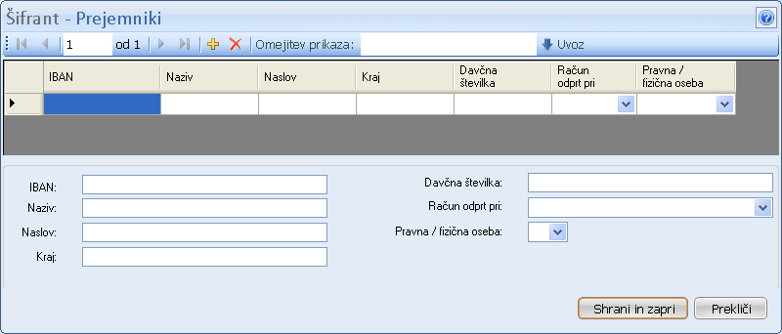

Opis menijske vrstice:

Uporabnik se lahko po vrsticah pomika s pomočjo drsnika na desni strani okna ali izbere gumbe: gumb za pomik na prvo vrstico, gumb za pomik na prejšnjo vrstico, pa prikaže, na kateri vrstici se uporabnik trenutno nahaja. Uporabnik lahko tudi vpiše številko želene vrstice in pritisne tipko Tab na tipkovnici, gumb za pomik na naslednjo vrstico in gumb za pomik na zadnjo vrstico.
Uporabnik lahko doda novo vnosno vrstico s klikom na gumb . S klikom na gumb lahko zbriše vrstico. Z vpisom v prazno polje pri program prikaže samo vrstice, ki v kateremkoli stolpcu vsebujejo vpisano vrednost.

S klikom na gumb lahko uporabnik uvozi podatke. Pri tem program odpre okno za izbiro datoteke. Ko uporabnik izbere datoteko, ki jo želi uvoziti in izbiro potrdi, program sproži postopek uvoza. V oknu program izpiše vrstice s podatki, ki jih lahko uporabnik pregleduje in popravlja.

Po vnosu podatkov uporabnik shrani zapis in zapre okno s klikom na gumb . Ob shranitvi program izvede kontrole.

Obvezen je vnos vseh podatkov, razen davčne številke in pokazatelja pravna/fizična oseba. Če je davčna številka vnesena, je pokazatelj pravna/fizična oseba obvezen. Program kontrolira pravilnost podatka IBAN in davčne številke, če je vnesena. Kontrolira tudi, ali sta 5. in 6. znak v IBAN prejemnika enaka 13. in 14. mestu v IBAN izbrane banke.

Uvozna datoteka prejemnikov:

V direktnih odobritvah so lahko samo računi slovenskih bank, zato so lahko tudi v uvozni datoteki samo takšni računi. Na začetku računa (podatek IBAN) mora biti oznaka SI56. Če uporabnik v uvozni datoteki te oznake pred številko TRR (15 znakov računa brez -) ne bo imel, jo bo uvozni postopek avtomatsko dodal. Program ob shranitvi preveri podatke in v primeru napake označi napačno vrstico. Uporabnik mora popraviti podatke ali napačno vrstico zbrisati, saj v nasprotnem primeru spremembe ne bodo shranjene.

Program pri ponovnem uvozu prejemnikov preveri podatke. V primeru, da podatek IBAN že obstaja, prekrije ostale podatke. V primeru, da podatka IBAN ni v šifrantu, pa doda nov zapis.

Uporabnik s klikom na gumb prekine vnos brez shranjevanja podatkov in program zapre okno.

OPOZORILO: Če je plačnik istočasno tudi prejemnik, uporabnik vnese podatke o plačniku samo v šifrant Podatki o plačniku.

Banke

Šifrant Banke je napolnjen s podatki.

Uporabnik lahko:

- v zgornjem delu okna izbere želeno banko in v spodnji desni del okna ročno vnese podatke za sklic s klikom na gumb ; pri tem mu program odpre novo vnosno vrstico, ki je označena s puščico .

OPOZORILO: Vnos sklicev ni nujen. V primeru, da datoteka direktnih odobritev vsebuje te podatke, potem uporabniku ni potrebno vnašati podatkov v šifrant.

Podatki so naslednji:

IBAN | Račun banke. Številka IBAN (ang. "International Bank Account Number") pomeni razširitev številke transakcijskega računa, ki ga ima imetnik pri banki ali hranilnici. Transakcijski račun je razširjen z ISO oznako države (SI) in dodatno kontrolno številko (56).
Naziv | Naziv banke.
Naslov | Naslov banke.
Kraj | Kraj banke.
BIC | Številka BIC (ang. "Bank Identifier Code") - bančna identifikacijska koda, ki jo imajo vse banke, vključene v medbančno komunikacijsko omrežje S.W.I.F.T. Ta šifra je osemmestna, lahko je tudi enajstmestna v primeru, da jo ima podružnica banke. Šifra je sestavljena iz štirimestne šifre banke, dvomestne šifre države po ISO standardu in dvomestne dodatne šifre. BIC kode bank so dostopne na spletni strani v podatkih o računih finančnih institucij (http://www.bsi.si/placilni-sistemi.asp?MapaId=1150#4938). BIC kodo potrebuje banka poslovnega partnerja, da bo znala pravilno in hitro usmeriti plačilo preko SWIFT omrežja na pravo banko. Domači imetnik transakcijskega računa lahko BIC dobi pri svoji banki.
Davčna številka | Davčna številka banke.
Račun odprt pri | Naziv banke, kjer je odprt račun. Uporabnik izbere podatek iz šifranta bank s klikom na gumb .
Pravna / fizična oseba | Oznaka o podatku banke, ali gre za pravno ali fizično osebo. Uporabnik izbere podatek iz šifranta s klikom na gumb .

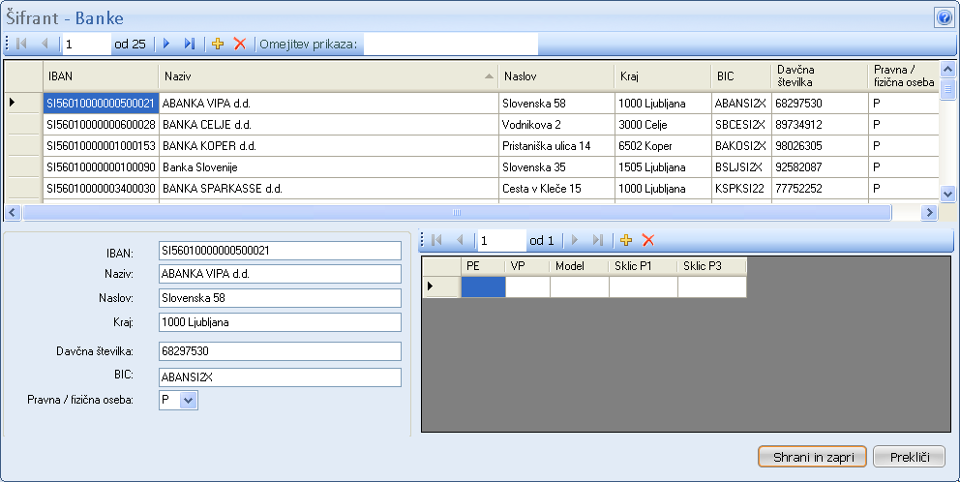

Podatki za sklic:

PE | Poslovna enota - poslovna enota banke, podatek dolg tri znake, numeričen z vodilno ničlo; če je vrednost 000, potem bo sklic veljal za vse poslovne enote banke.
VP | Vrsta posla - podatek dolg dva znaka, numeričen z vodilno ničlo; če uporabnik vnese 00, potem bo sklic veljal za vse vrste poslov.
Model | Model sklica - dovoli se vnos samo modelov 00 in 05.
Sklic P1 | Prvi del sklica P1 - vnos podatka P1, največ 12 številk; v primeru, da je model 05, se vnos kontrolira tako, da se izvede izračun kontrolne številke (modul 11) in ugotovi, ali je enaka zadnjemu znaku v sklicu.
Sklic P3 | Zadnji del sklica P3 - vnos podatka P3, največ 12 številk, podatek ni obvezen.

Opis menijske vrstice:

Uporabnik se lahko po vrsticah pomika s pomočjo drsnika na desni strani okna ali izbere gumbe: gumb za pomik na prvo vrstico, gumb za pomik na prejšnjo vrstico, pa prikaže, na kateri vrstici se uporabnik trenutno nahaja. Uporabnik lahko tudi vpiše številko želene vrstice in pritisne tipko Tab na tipkovnici, gumb za pomik na naslednjo vrstico in gumb za pomik na zadnjo vrstico.

Uporabnik lahko doda novo vnosno vrstico s klikom na gumb . S klikom na gumb lahko zbriše vrstico. Z vpisom v vnosno polje pri program prikaže samo vrstice, ki v kateremkoli stolpcu vsebujejo vpisano vrednost.

Po vnosu podatkov uporabnik shrani podatke in zapre okno s klikom na gumb .

Program ob shranitvi preveri podatke in v primeru napake označi napačno vrstico. Uporabnik mora popraviti podatke ali napačno vrstico zbrisati, saj v nasprotnem primeru spremembe ne bodo shranjene.

Uporabnik s klikom na gumb prekine vnos brez shranjevanja podatkov in program zapre okno.

V primeru, da program pri shranjevanju sklicev ugotovi napako, se postavi na zapis banke, ki ima napačne podatke za sklic (ne glede na omejitev, ki jo je določil uporabnik pred shranitvijo).

Način gradnje sklicev pri kreditih:

1. V primeru, da se kredit delojemalca nakaže na TRR, se mora uporabnik z banko dogovoriti, kaj naj vnese v šifrant prejemnikov pod podatke za naziv prejemnika, naslov in kraj (ali so to podatki kreditojemalca ali banke prejemnice).

2. V primeru, da se kredit delojemalca nakaže na poravnalni račun banke, je potrebno sestaviti strukturirani namen. V primeru, da program pri banki v šifrantu bank ne najde sklica, ki bi ustrezal vrsti posla in poslovni enoti banke, se sklic sestavi v obliki SI00XXX-XX-XXXXXXXXXX.
- polje XXX se napolni s poslovno enoto iz zapisa DO,
- polje XX se napolni z vrsto posla iz zapisa DO (brez vodilne ničle);
- polje XXXXXXXXXX se napolni s partijo iz zapisa DO.

3. Če uporabnik pridobi od banke sklice za nakazila kreditov in jih vnese v šifrant Banke (v zgornjem delu okna izbere želeno banko in v spodnji desni del okna vnese podatke za sklic), bo program pri pretvorbi direktnih odobritev upošteval te vnesene sklice.

Postopek gradnje reference SI:

Program med sklici poišče sklic, ki ima poslovno enoto in vrsto posla enako podanim podatkom v direktnih odobritvah. Če zapisa ne najde, poišče kombinacijo za vrsto posla in poslovno enoto 000. Če zapisa ne najde, poišče kombinacijo za vrsto posla 00 in poslovno enoto. Če ustreznega zapisa ne najde, poišče vrsto posla 00 in poslovno enoto 000. Če najde dva zapisa z obema modeloma, javi napako. Če ne najde nobenega zapisa, zgradi sklic na način opisan pod točko 2.

Sicer program oznaki SI pripne model, doda P1-. Podatek sklica P2 napolni s partijo iz direktnih odobritev brez vodilnih ničel. Če je P3 podan, program na koncu sklica doda -P3. Dolžina sestavljenega sklica je lahko največ 26 znakov; pri tem, da seštevek dolžin P1, P2 in P3 ne sme biti daljši od 20 znakov.

Prevajalna tabela šifer namenov plačil

Šifrant je že napolnjen s podatki. Uporabniku ni potrebno vnašati ali spreminjati podatkov.

Namen DO | Šifra namena direktnih odobritev.
Namen SCT | Šifra namena po standardu za kreditna plačila SEPA.

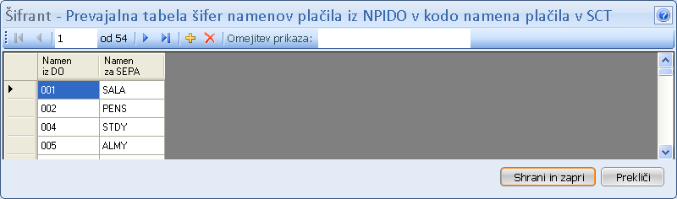

Nameni plačil

Šifrant je že napolnjen s podatki. Uporabniku ni potrebno vnašati ali spreminjati podatkov.

Clasification | Klasifikacija v angleškem jeziku.
Code | Koda.
Name | Opis kode v angleškem jeziku.
Definition | Definicija kode v angleškem jeziku.
Klasifikacija | Klasifikacija.
Koda | Koda.
Ime | Ime.
Definicija | Definicija.

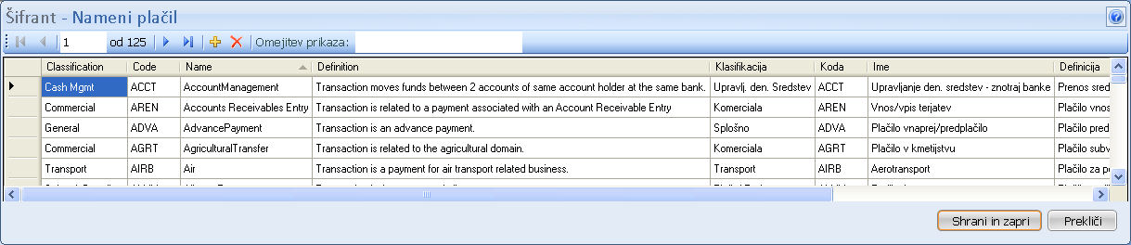

Zgodovina

Če uporabnik shrani pretvorbo, program v oknu Zgodovina prikaže podatke pretvorbe. Z dvoklikom na vrstico pretvorbe, lahko uporabnik pretvorbo odpre, pregleduje in spreminja podatke.

Uporabnik lahko nastavi, kako dolgo naj program hrani podatke in sicer v glavnem meniju v delu Nastavitve programa pri podatku Št. mesecev hranjenja prometnih podatkov.

Program ob izvozu pretvorbe v okno Zgodovina zapiše tudi datum izvoza in ime izvozne datoteke.

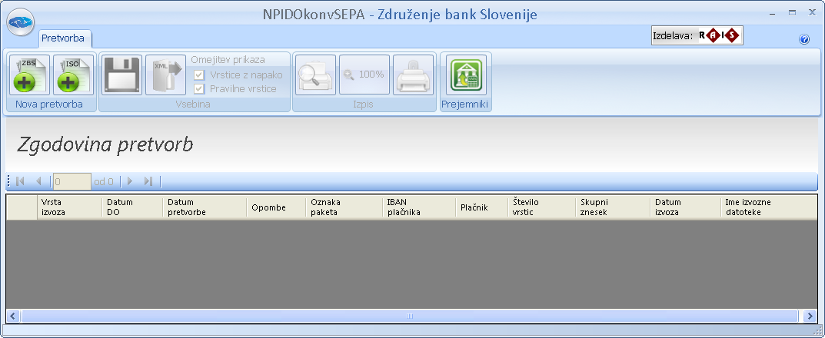

Nastavitve
Uporabnik lahko spremeni splošne nastavitve s klikom na gumb v zgornjem levem delu osnovnega okna, ki odpre glavni meni in izbiro gumba . Pri tem mu program odpre okno Nastavitve NPIDOkonvSEPA:

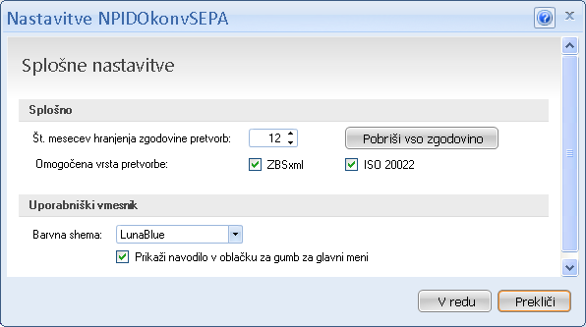

Splošne nastavitve:

Št. mesecev hranjenja prometnih podatkov | Uporabnik nastavi, koliko mesecev naj program hrani podatke pretvorbe v oknu Zgodovina. Po tem obdobju program podatke avtomatsko zbriše. Uporabnik lahko zbriše vso zgodovino pretvorb s klikom na gumb .
Omogočena vrsta pretvorbe | Uporabnik izbere, ali želi, da je dovoljena pretvorba v standard ZBSxml ali ISO 20022 ali oboje.

Uporabniški vmesnik:

Barvna shema | Uporabnik izbere želeno barvno shemo iz šifranta.
Prikaži navodilo v oblačku za gumb za glavni meni | Če uporabnik želi, da se mu ob odprtju aplikacije prikaže navodilo v oblačku za gumb za glavni meni, označi pokazatelj Prikaži navodilo v oblačku za gumb za glavni meni.

Ko uporabnik spremeni nastavitve, potrdi spremembe s klikom na gumb . Če sprememb ne želi shraniti, klikne na gumb .

Mesto shranjevanja podatkov

Program shrani nastavitve in prometne podatke na uporabnikov profil, zato so varnostni ukrepi nad shranjenimi podatki v domeni administratorjev uporabnikove delovne postaje, v skladu z varnostno politiko. To tudi zagotavlja, da si različni uporabniki iste delovne postaje med seboj ne morejo posegati v nastavitve in shranjene podatke. Program na isto mesto shranjuje tudi statične podatke (o plačnikih, prejemnikih in bankah).

Na računalnikih z operacijskim sistemom Windows XP je mesto shranjevanja:

%USERPROFILE%\Local Settings\Application Data\RAIS\NPIDOkonvSEPA

na računalnikih z operacijskim sistemom Windows 7 oz. Windows Vista pa:

%LOCALAPPDATA%\RAIS\NPIDOkonvSEPA

Pretvorba

Uporabnik na glavnem oknu levo zgoraj izbere gumb s plusom na zeleni podlagi, ki omogoča uvoz datoteke direktnih odobritev – DO:

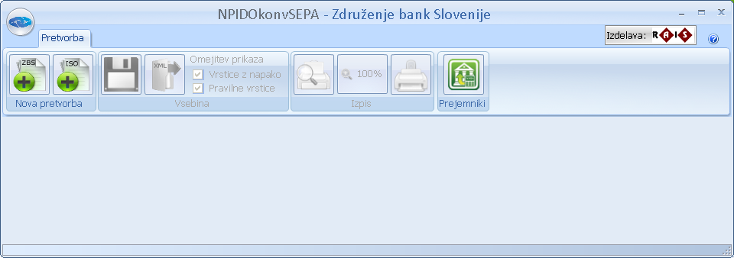

- Gumb izbere v primeru, da želi izhodni XML v ZBS standardu.

- Gumb izbere v primeru, da želi izhodni XML v ISO standardu.

Program po postopku uvoza na zaslonu prikaže uvožene podatke.

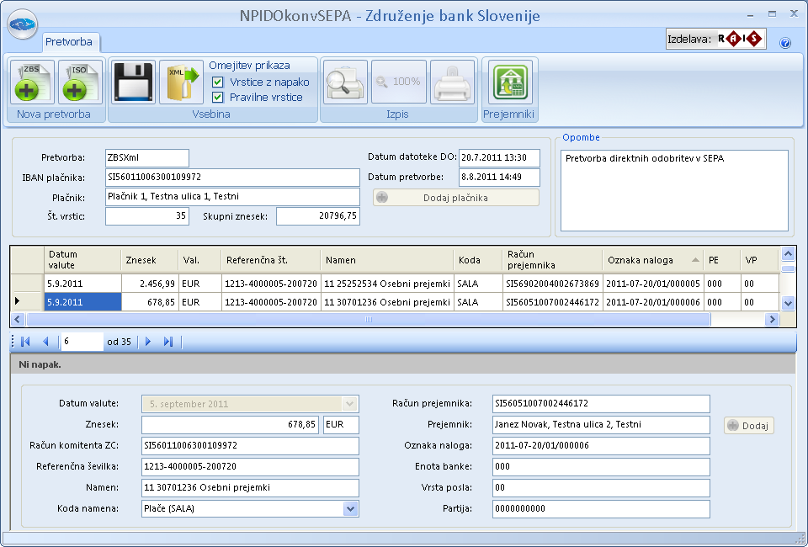

Podatki pretvorbe:

Pretvorba | Oznaka ali gre za pretvorbo v ZBSXml ali v ISO standard.
IBAN Plačnika | Račun plačnika. Številka IBAN (ang. "International Bank Account Number") pomeni razširitev številke transakcijskega računa, ki ga ima imetnik pri banki ali hranilnici. Transakcijski račun je razširjen z ISO oznako države (SI) in dodatno kontrolno številko (56).
Plačnik | Naziv, naslov in kraj plačnika.
Št. vrstic | Skupno število transakcij v paketu direktnih odobritev.
Skupni znesek | Skupna vsota vseh transakcij v paketu direktnih odobritev.
Datum datoteke DO | Datum datoteke direktnih odobritev.
Datum pretvorbe | Datum pretvorbe.
Opombe | Uporabnik lahko vnese poljubno opombo pri pretvorbi.

Podatki posamezne transakcije:

Datum valute | Datum valute.
Znesek | Znesek transakcije.
Račun komitenta ZC | Račun komitenta zbirnega centra.
Referenčna številka | Referenčna številka.
Namen | Namen.
Koda namena | Koda namena. Podatek se izbira iz šifranta. Podatek je potrebno vnesti, če v vhodni datoteki direktnih odobritev ni bil izpolnjen podatek šifra nakazila.
Račun prejemnika | Račun prejemnika. Številka IBAN (ang. "International Bank Account Number") pomeni razširitev številke transakcijskega računa, ki ga ima imetnik pri banki ali hranilnici. Transakcijski račun je razširjen z ISO oznako države (SI) in dodatno kontrolno številko (56).
Prejemnik | Naziv, naslov in kraj prejemnika.
Oznaka naloga | Oznaka naloga.
Enota banke | Enota banke.
Vrsta posla | Vrsta posla.
Partija | Partija.

Uporabnik lahko v menijski vrstici Omejitev prikaza omeji prikaz podatkov. Če želi samo prikaz vrstic, kjer je prišlo do napake, označi pokazatelj Vrstice z napako oz. odstrani pokazatelj Pravilne vrstice.

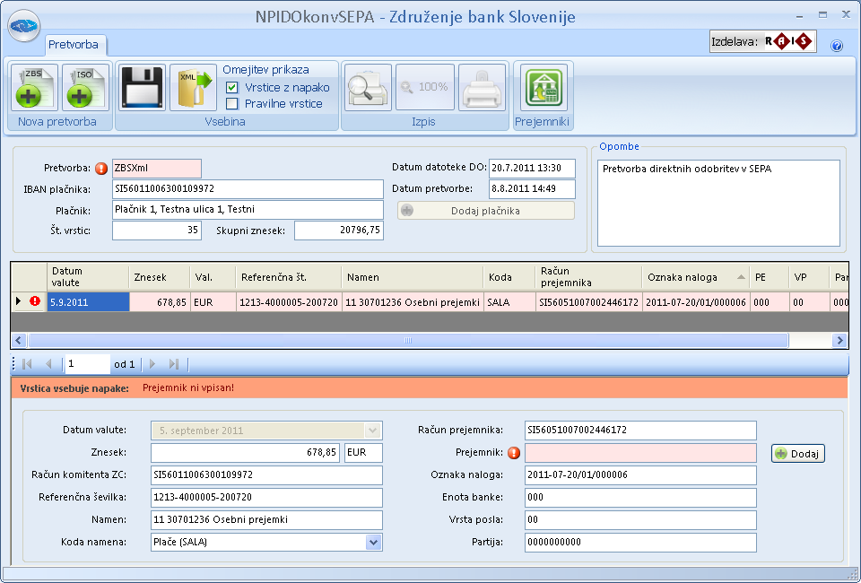

V primeru, da so podatki napačni, jih mora uporabnik popraviti. Vrstice z napako, napačen podatek in podatek pretvorbe se obarvajo rdeče in so označene z rdečim klicajem . Če se uporabnik z miško postavi na klicaj, mu program izpiše tekst napake. Program prikaže tekst napake tudi v prvi vrstici spodnjega dela okna.

V primeru, da manjkajo podatki za prejemnika, uporabnik lahko doda podatke o prejemniku s klikom na gumb . Program mu odpre okno za vnos prejemnikov.

S klikom na gumb Prejemniki lahko uporabnik odpre šifrant Prejemniki in ureja (uvozi) podatke.

V primeru, da manjkajo podatki za plačnika, uporabnik lahko doda podatke o plačniku s klikom na gumb . Program mu odpre okno za vnos plačnika.

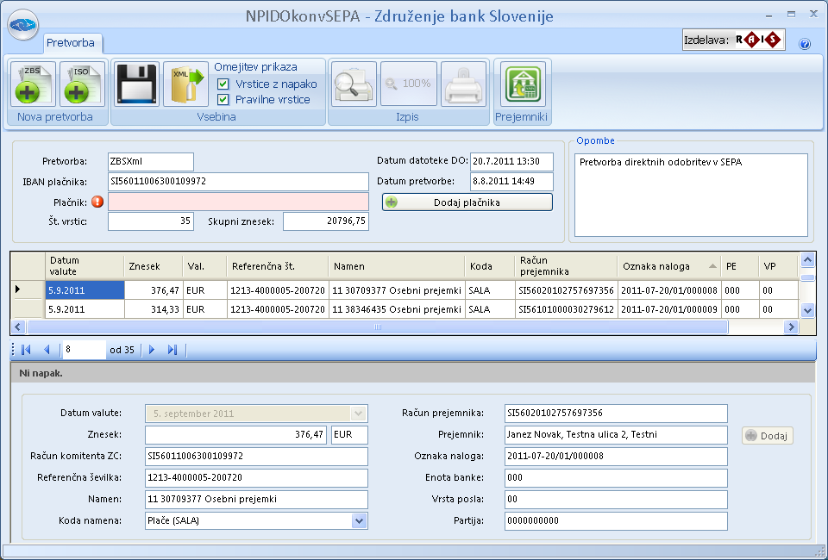

Če želi uporabnik na zaslonu samo prikaz vrstic, kjer ni napake, označi pokazatelj Pravilne vrstice oz. odstrani pokazatelj Vrstice z napako.

Po pregledu podatkov in odpravi napak, lahko uporabnik shrani podatke pretvorbe s klikom na gumb v orodni vrstici.

Uporabnik lahko shranjuje tudi pretvorbe, ki vsebujejo napake (ni podatkov o plačniku, ni podatkov o prejemniku,…). V primeru, da dopolni šifrante in nato odpre datoteko v oknu Zgodovina, se mu manjkajoči podatki avtomatsko napolnijo. Lahko pa odpre pretvorbo v oknu Zgodovina in podatke vnese s klikom na gumb ali gumb za dodajanje podatkov o prejemniku.

Izpis

Uporabnik lahko s klikom na gumb pregleda izpis podatkov.

Program podatke na izpisu v začetku sortira enako, kot v pretvorbi, to je po Oznaki naloga. V primeru, da uporabnik sortiranje spremeni v pretvorbi, se bo spremenilo tudi sortiranje na izpisu. V primeru, da je uporabnik sortiranje spreminjal, vseeno pa želi, da je izpis sortiran enako, kot DO, lahko sortira pretvorbo po Oznaki naloga (naraščajoče) s klikom na naziv stolpca Oznaka naloga.
Program ob pripravi predogleda omogoči uporabo gumba za tiskanje podatkov . S klikom na gumb za tiskanje lahko uporabnik natisne izpis.
S klikom na gumb za povečavo lahko uporabnik poveča oz. zmanjša velikost predogleda.

Izvoz
Četrti gumb v orodni vrstici omogoča izvoz v datoteko XML. Ko uporabnik naredi pretvorbo, program omogoči uporabo gumba. Po kliku na gumb uporabnik izbere direktorij, kamor želi shraniti datoteko. Ob izvozu se datoteka avtomatsko shrani tudi v oknu Zgodovina.

Izhodna datoteka je lahko velika do 10MB. V primeru, da ima uporabnik večjo datoteko, mora poskrbeti v svoji aplikaciji za pripravo direktnih odobritev, da se izvoz naredi v več manjših datotekah.

